AWG助力太赫兹通信验证系统上线
来源：电科思仪
随着通信速率需求不断提升，未来6G无线通信的研究已扩展至太赫兹频段。为了能够在太赫兹频段进行超宽带无线通信，需要非常高的载波频率，较大动态范围的基带信号以及高灵敏度的信号接收分析。320GHz太赫兹通信验证系统采用思仪科技国产仪器搭建,支持无线收发测试、信道特性测量与分析等功能，能够评估验证太赫兹通信的性能和可靠性。该系统全面验证太赫兹通信频率高、带宽大、方向性强、易被吸收、穿透力差的特点，帮助用户合理有效的测试研究其传输特性，加速6G通信技术的成熟与应用。
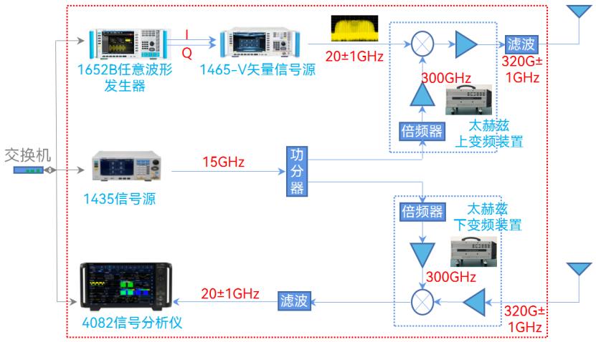
320GHz太赫兹通信验证系统示意图
任意波形发生器具有“输出信号带宽大、信号质量高、波形灵活编辑”等特点，作为该系统的激励源具有两大优势，一是在太赫兹频段实现大瞬时带宽各种信号的发生和测量，二是保证通信信号的高质量，通过预失真校准软件能够消除干扰因素，为通信信道及被测设备提供一个较为理想的验证环境。1652B任意波形发生器可以产生2GHz宽带IQ基带信号，实现多种常用调制信号的发生，支持用户自定义新的调制编码，支持MATLAB等多种波形数据导入。
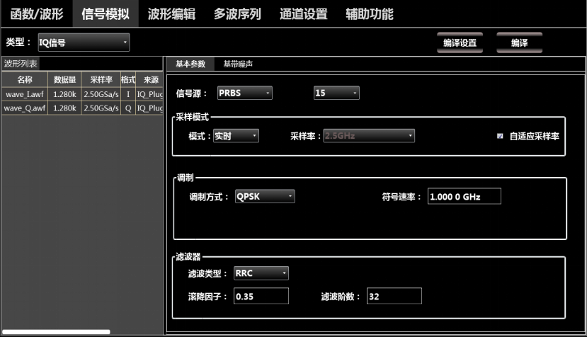
信号产生界面
由于验证频率高，带宽大，信号经过多次混频、放大、滤波后，再经由无线空间传输，会产生较大失真。1652B任意波形发生器集成宽带校准软件，通过连接信号分析仪等设备，采用宽带预失真信号补偿、多载波群延时测量以及宽带均衡等技术，能够补偿带内平坦度和群时延误差，弥补传输损耗和相位失真，改善输出信号的EVM。
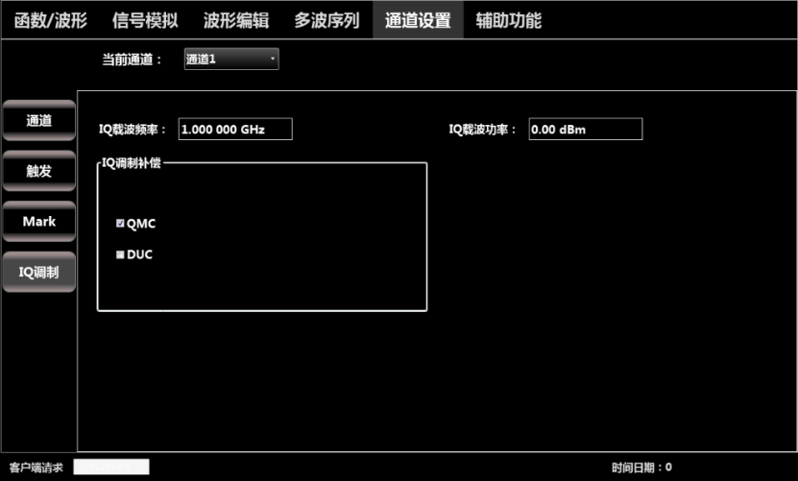
校准开启界面
该验证系统还有多款思仪科技自主研发高性能仪器：矢量源能够将宽带基带信号矢量调制到一个较高的中频，太赫兹上下变频装置是完成中频与用户所需的太赫兹频段转换的核心设备，信号分析仪通过分析测量软件对接收信号实现频谱、功率、群延时、矢量调制信号分析等各种参数测量分析。
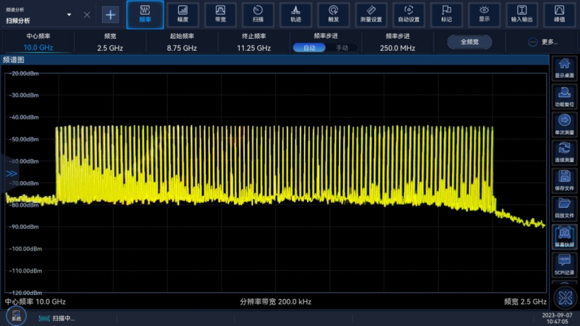
信号校准界面
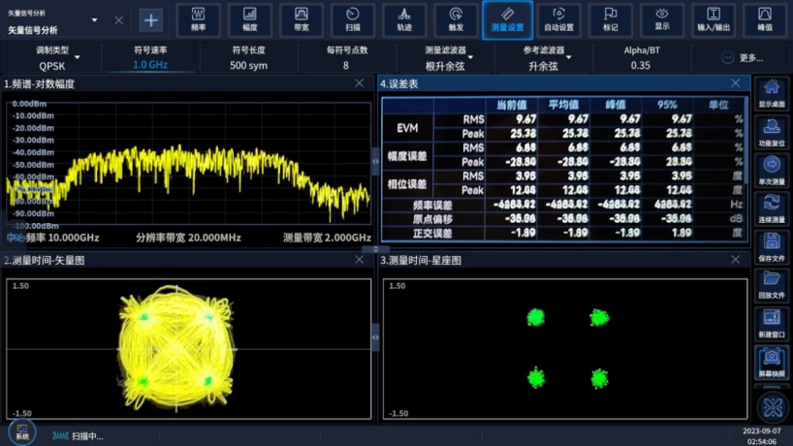
信号分析界面
思仪科技的1652系列任意波形发生器助力太赫兹通信验证系统上线，能够便捷的实现多种通信调制信号产生、环境信号模拟、干扰信号合成等操作，通过自带的宽带校准软件可以在较大的输出动态范围下保证测试精度，满足多种无线通信验证系统的需求。

